seminární práce
ZAJÍMAVÁ POMŮCKA ( historický předmět)
do předmětu MSBP/BK_PPS Praktikum k poznávání přírody a společnosti
UČO:425915 jméno: Sylvie Muchová
akademický rok 2013/2014
--------------------------------------------------------------------------------------------------
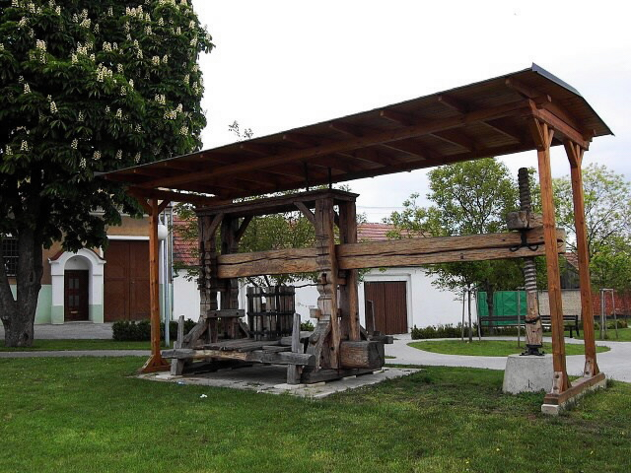
1) Název a fotografie pomůcky:
VINNÝ LIS

2) Definice pojmu označujícího pomůcku:
Lis je nástroj k získávání šťávy z hroznů révy vinné. Hlavním lisovacím ústrojím jsou dvě klády, z nichž vrchní má délku přes osm metrů a na řezu rozměry 50krát 50 centimetrů. Na volném konci klády je v mohutné dřevěné matce dubový šroub, na kterém visí kamenné závaží o průměru osmdesát centimetrů a váze jeden a půl tuny. Otáčením šroubu prostrčenou tyčí bylo možno kládu zvedat a spouštět. Mísa na hrozny (okřín) má rozměry 2,2krát 1,8 metrů a je zhruba třicet centimetrů hluboká. Technika lisování hroznů na kládovém lisu je zcela jednoduchá. U primitivnější verze se závažím je ke kameni stojícímu na podlaze přitahována pohyblivá horní kláda. Ta se přibližuje k pevné spodní kládě a spolu s vahou závaží vytváří silný a vytrvalý tlak, díky němuž jsou lisovány hrozny. Vinařské lisy se vyráběly z kvalitního dubového dřeva velkých stromů, které předtím muselo několik let vysychat.
3) Definice pojmu vhodná pro děti:
Lis je nástroj, do kterého se nasypou hrozny, a pomocí silných kusů dřeva, kterými se na hrozny tlačí, z nich vytéká šťáva.
4) Zdůvodnění výběru pomůcky:
Pocházím z vinařské obce Mutěnice a výroba vína je nedílnou součástí místního folklóru. V obci je vystaveno několik historických lisů a děti se vždy zajímají, k čemu ten „dřevěný nástroj“ lidé používali.
5) Popis jednotlivých činností využívajících nebo motivovaných pomůckou:
5.1 Pozorování
- Prohlídka lisu jako součást dopolední procházky
- Popis jednotlivých součástí lisu a jejich hovorové pojmenování
Otázky pro děti: - Jak si myslíte, že lis pracuje?
- Jak se šťáva vylisuje?
- Které části bychom mohli říkat stojka, hinšt, klada?
- Proč se lis otáčí?
- Z jakého materiálu je tento stroj vyroben?
- Je starý, nebo nový? Jak jste to poznali?
- Do které části lisu se dávají hrozny?

(Skládá se ze dvou silných sloupů, zvaných klanice, stojky nebo slubice, které jsou postaveny kolmo a udávají výšku celého lisu. Do klanic jsou zapuštěny tři silné klády, jedna nahoře, dvě dole. Horní trám se nazývá hinšt. Dolní trámy se nazývají klada, skříň nebo grunt. Klanice, hinšt a dolní klády vytvářejí rám lisu. V horní kládě je vydlabán otvor se závity (vinty), jimiž dříve prochází silný šroub, který je na konci zakončen hlavou (huava, otec)
5.2 Seznámení dětí i s jiným využitím lisů
- potravinářství - získávání šťávy z ovoce a zeleniny
- strojírenství - tváření různých strojírenských výrobků pomocí lisování ve formě
- odpadovém hospodářství - stlačování různých objemných materiálů
(rostliny, autovraky, apod.)
- polygrafii - tisk novin, knih, časopisů (obecně výroba tiskovin)
- textilní průmysl - výroba speciálního textilu, potisk látek různými vzory
- výroba CD či DVD disků

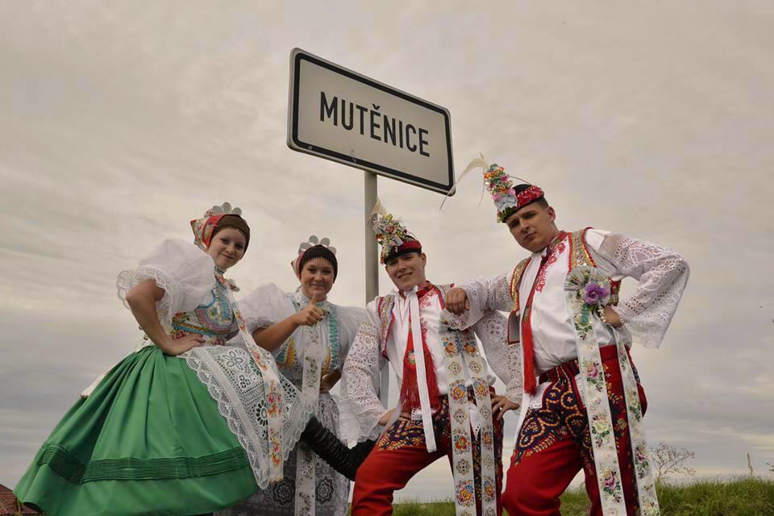

5.3 Seznámení dětí s révou
Pozorování a pojmenování pomůcky:
Během celoročních vycházek navštěvujeme vinohrad – pravidelné pořizování fotografií
Na podzim sběr hroznů a jejich ochutnávka
Po sběru hroznů se podíváme na lisování a poté ochutnávka čerstvé hroznové šťávy
Společná prohlídka fotografií, seřazení fotografií podle toho, jak byly v průběhu roku pořizovány – děti samy popisují, jak se vinný keř postupně měnil.
Otázky pro děti:
Kvete vinohrad? Jakou barvu mají jeho květy?
Opadává listí?
Jak se lidé o révu starají?
Jak se nazývají plody vinné révy? Jakou mají barvu?
Jak se hrozny dostanou z keře? (odstřihnou/uřežou se)
Jak chutnají hrozny?
Jsou hrozny ovoce nebo zelenina?

5.4 Hudební činnost - písnička
Morava, krásná zem

Morava krásná zem, kde jsem byl já zrozen,
kde jsem byl vychován, od matky pěstován.
Ta lnula mě k svému srdci mateřskému,
té byl můj život věnován.

|:Ta jižní Morava je přece krásná zem
osázená vinným keřem.
Ta jižní Morava je přece krásná zem,
osázená vinohradem.:|

Tam kde řeka Dyje k vlahým břehům spěje,
tam kde se Morava libé písně pěje.
Tam dívky krásné jsou, něžné jak květiny,
tam je můj domov jediný.

|:Ta jižní Morava je přece krásná zem
osázená vinným keřem.
Ta jižní Morava je přece krásná zem,
osázená vinohradem.:

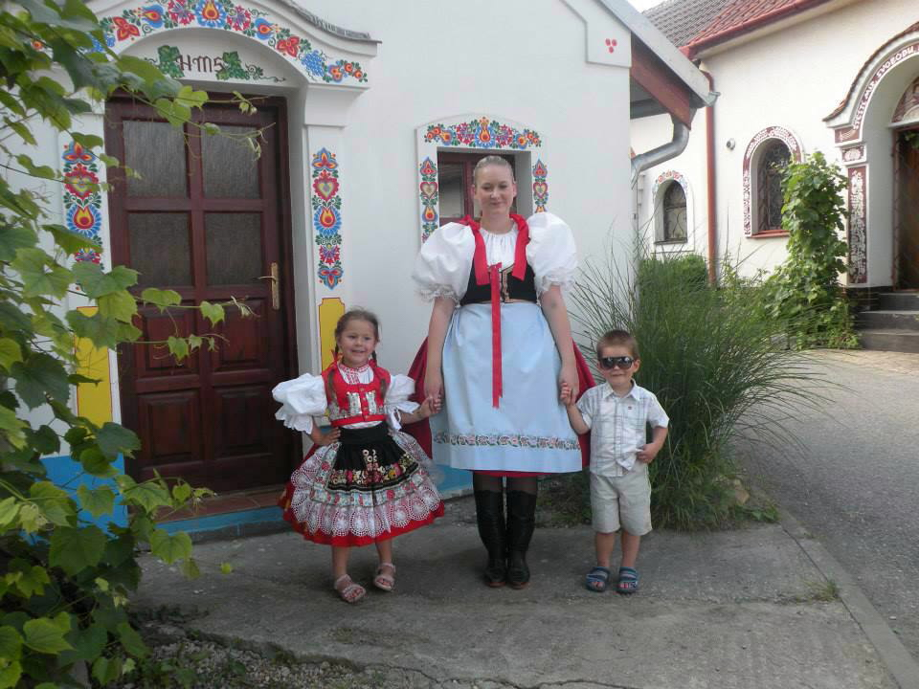
5.5 Pohybová činnost
- naučíme se s dětmi jednoduché folklórní tanečky
- kluci mohou zkusit cifrovat, holky zase zkusí tzv. „kolečko“

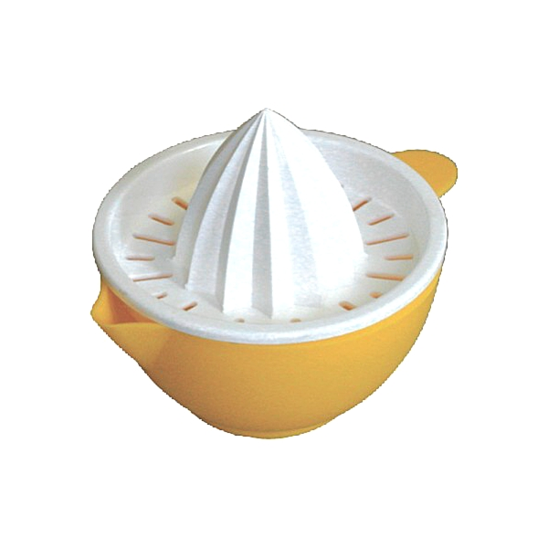
5.6 Lisování ovocné šťávy
- do hodiny přineseme ovoce, které lze snadno vymačkat např. citrusy (pomeranč, citron, limeta)
- ovoce rozkrojíme na půl a na malém odšťavňovači krouživým pohybem vylisujeme ovocnou šťávu.

5.7 Kresba
- děti si zkusí nakreslit hrozny, nebo jakékoliv ovoce

6) Použitá literatura a informační zdroje:
http://cs.wikipedia.org/wiki/Lis
www.encyklopedie-vina.cz
www.mutenice.cz

